8台（或8台以内）GO相机的控制采集
功能需求：
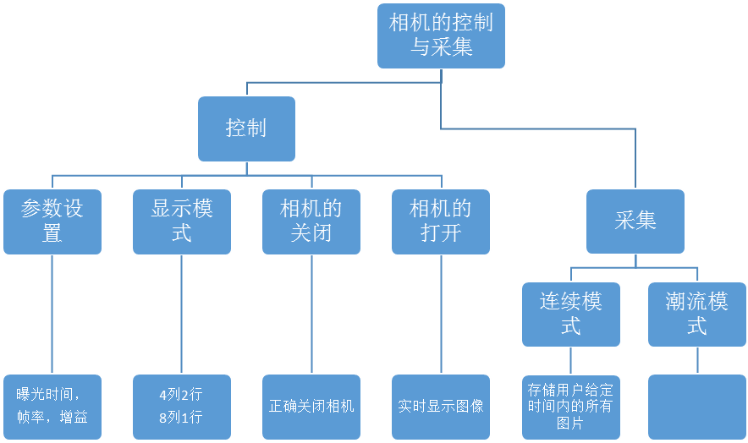
可扩展性：

